하이큐 조립식 시선유도봉 시방서

1. 목 적
본 시방서는 도로상에 차량의 유도 차선 침범에 대한 규제가 필요한 곳이나, 차선의 분리를 명확히 하여, 교통사고를 미연에 방지토록 설치 하는 차선 규제봉의 시공이 확실하고 안전하게 설치되며 지속적인 유지 관리가 되도록 함을 목적으로 한다.

2. 적용범위
본 시방서는 하이큐 시선유도봉(차선규제봉)의 시공 및 유지관리에
적용한다.

3. 제품의 명칭 및 규격
가. 명 칭 : 시선유도봉(차선규제봉)
나. 규 격
- 중형 : Φ200 × Φ80 × 750㎜
다. 재 질 : 폴리우레탄(P.U)

4. 제품의 구조도
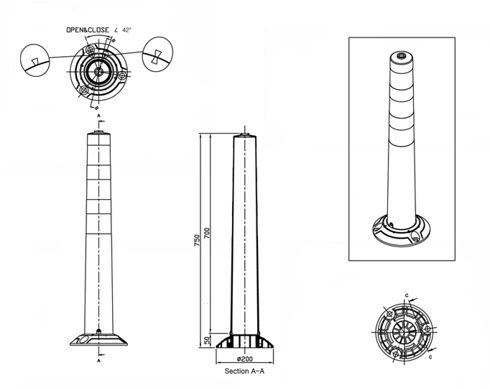

5.제품 설치 및 조립도

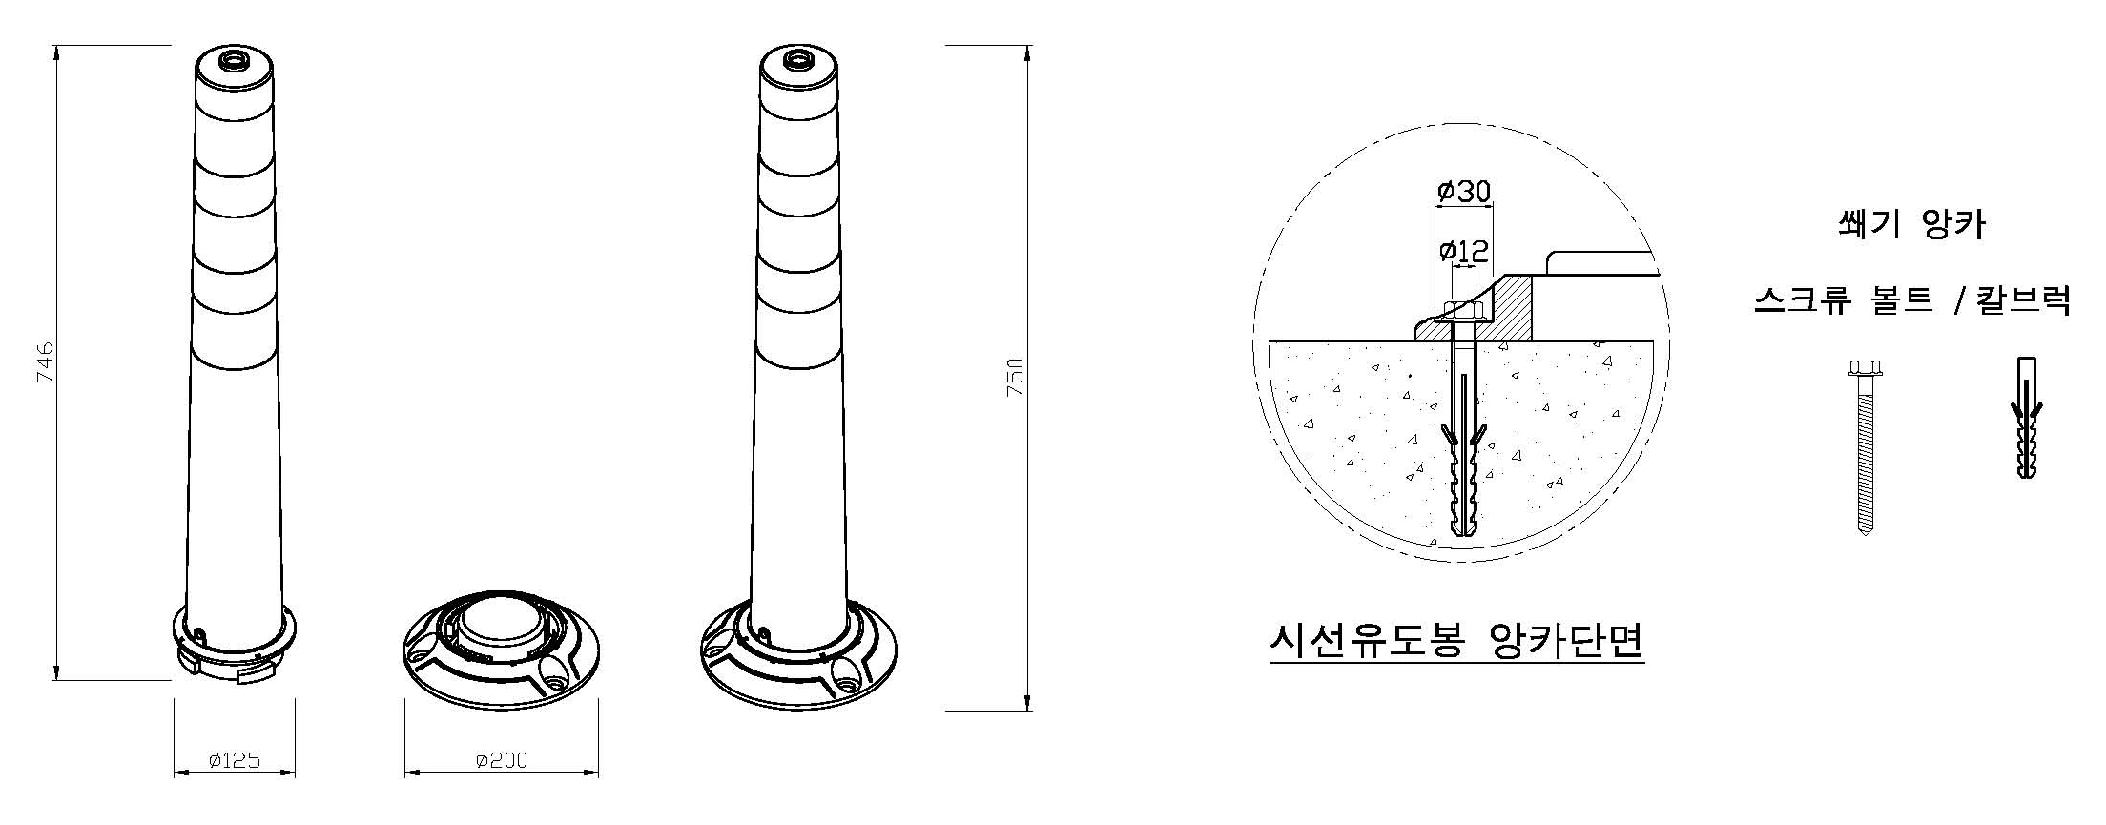

6.안전조치 및 시 공
가. 안전조치
1) 시공에 들어가기 전에 자동차 운전자에 주의를 환기시킬 수
있는 조치를 취한다.
2) 일반도로에 있어서는 운전자뿐만 아니라 보행자의 안전을 위한 조치도 취해야 한다.
3) 설치 위치의 기타 구조물에 대한 영향에도 충분한 검토가
필요 하다.

나. 시 공
1) 시선유도봉의 설치는 설계도 및 시방서에 의거하여 시공한다.
2) 시공자는 발주처의 설계사양에 의거 간격 (곡선구간: M,
직선구간: M,안전지대: M)을 맞추어 설치 장소를 표기한다.
3) (그림1)유도봉의 베이스를 박을 위치에 마킹(표시)후
볼트 구멍과 일치하게 힐티드릴(∅14)으로
90㎜이상 깊이로 천공한다.(그림2)

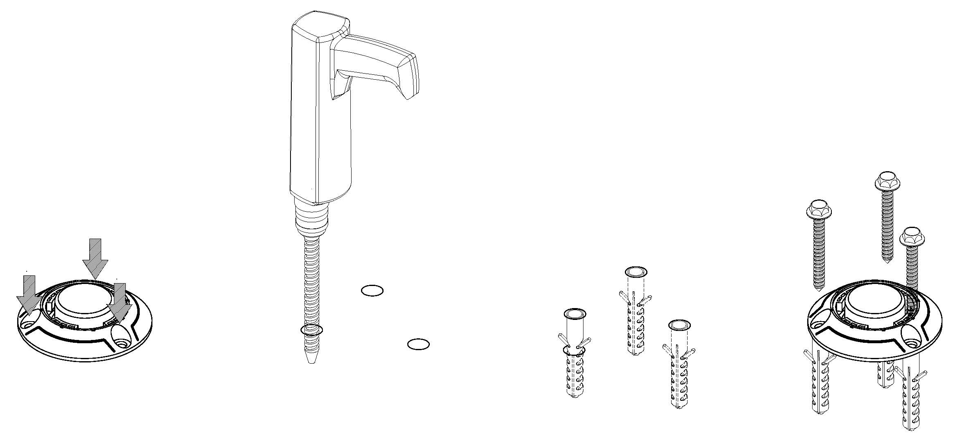

4) 유도봉 베이스를 천공한 위치에 놓고 칼브럭을 넣고 스크류 볼 트(󰍋12× 82㎜)를 임팩트(17mm)로 베이스를 조인다.
5) 유도봉 상단(POST)과 베이스의 "삼각모양" 표시를
확인 후(그림5) 상단(POST)을 베이스에 넣고 시계방향으로 돌려 조인다.
이때 드라이버를 이용 (그림6,그림7) 하여 다음 "삼각모양"
표시구 까지 돌려 준다.

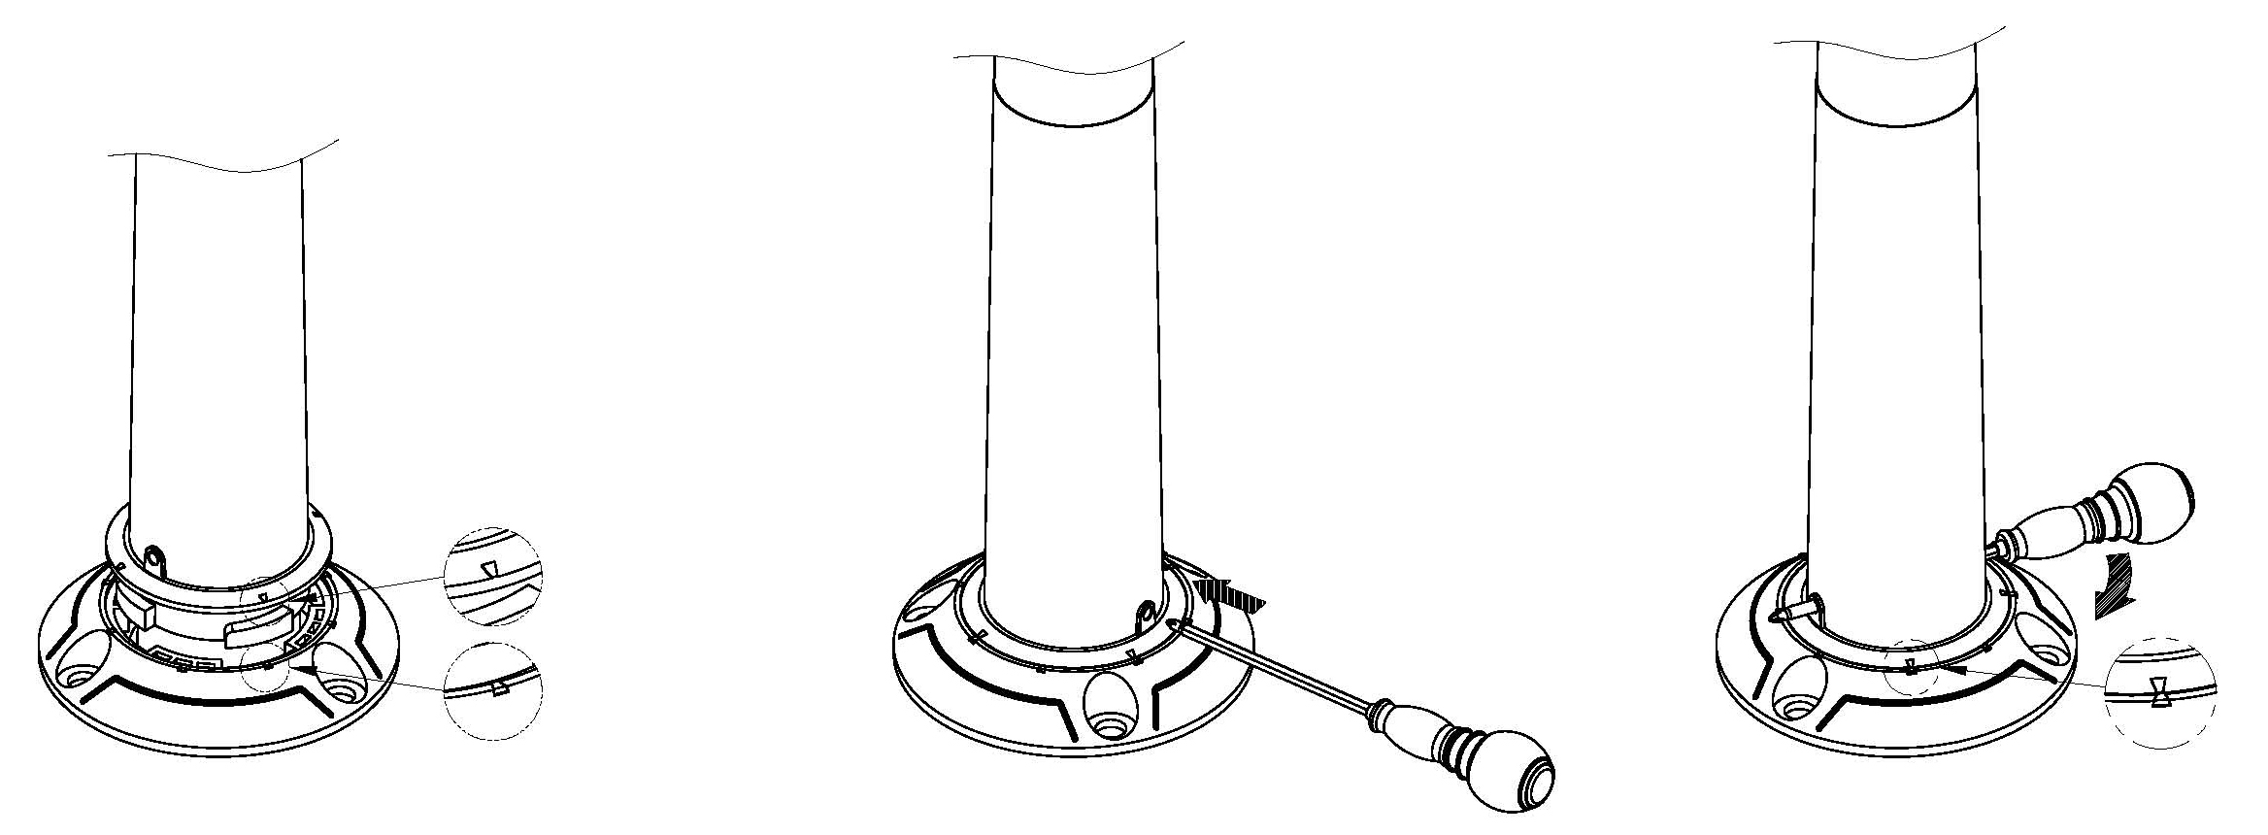

6) 시공 설치 후 다음 사항을 확인한다.
a) 차선규제봉의 외관상 측면(차량 진행 방향)에는 돌출물이
없어야 한다.
b) 설계도에 표시된 규정대로 설치 되었는지를 확인한다.
7) 주변정리를 하고 안전 조치 시설물을 철거한다.

7. 검 수
시공이 종료되면 발주처 및 감독관의 입회 하에 검수를 받는다.
※ 발주처 및 감독관의 입회가 불가능 할 경우 시공 과정의 전,중,후 를 촬영하여 시공이 완료되었음을 입증하도록 하여야 한다.

8. 유지관리
설치된 차선규제봉은 주기적인 점검을 통하여 제 기능을 발휘하는지
점검하고 유지관리를 하여야 한다.
가.점 검
점검은 통상 순회 점검을 통하여 이상 유무를 확인한다.
1) 오염상태(매연,분진,흙탕물 등)
2) 스크류 볼트의 풀림여부
3) 파손 유무
4) 반사지 떨어짐
나. 청소 및 보수
점검 결과 오염은 시선유도 효과를 떨어뜨리므로 청소를
실시한다.
또한 본체의 파손은 시공의 역순으로 해체하여 파손품을 제거하고
시공 순서대로 재시공 보수한다.
그리고 반사지의 회손은 청소 후 재 부착한다.

9. 기 타
본 시방서에 기술되지 아니한 사항은 발주처 및 감독관의 지시에
따라야 한다.

